Тема 3.4. Сдержанная цветовая гамма
Практическое задание:
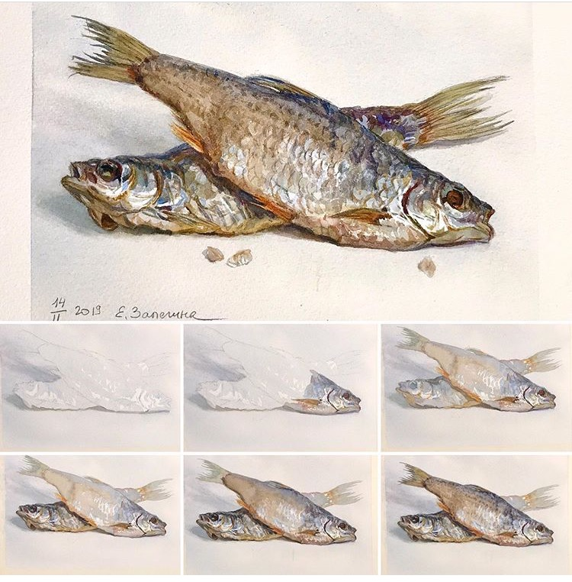
- Натюрморт в сдержанной цветовой гамме.
Выполнить на формате А№, сначала построение. Прислать на проверку – lulura@mail.ru
ватсап

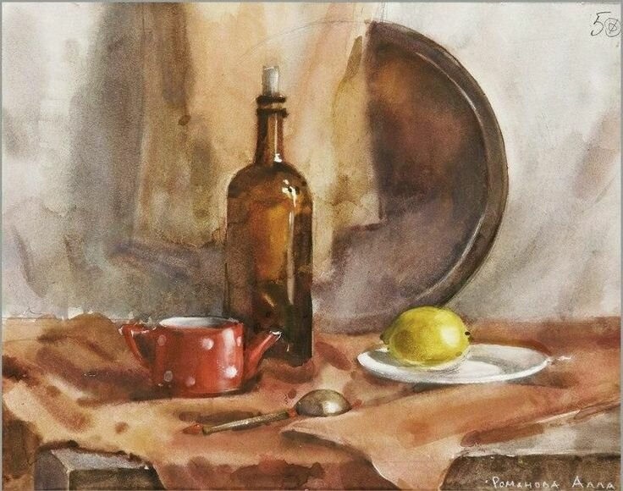
Материалы:
У обучающихся: 1/4 ватманского листа, акварель, кисти различных размеров.
Домашняя работа: этюд натюрморта в контрастной цветовой гамме.
